附件1：
重庆高速公路集团有限公司
东北营运分公司2023年车辆定点维修服务项目（巫溪小车类）

低价中标比选方案

重庆高速公路集团有限公司东北营运分公司
2023年7月

第一章 低价中标比选公告

一、项目概况
为进一步强化车辆管理，有效降低车辆维修成本，拟就重庆高速公路集团有限公司东北营运分公司（以下简称我司）巫溪管理中心小车类车辆的日常维护、保养服务等进行低价中标比选，现邀请符合条件的汽车维修公司参与报价。
二、低价中标比选内容
项目名称：重庆高速集团东北分公司巫溪管理中心2023年度小车类车辆定点维修服务。
低价中标比选车辆类型：皮卡、轿车约6辆，以实际维修车辆数为准。
维修服务年限：合同签订时间为1年1签，以合同签订生效之日起算，履约评价合格可续签1年合同。
三、资格要求
（一）具备企业法人资格，具有合法的车辆维修经营资格经营证照；
（二）具有汽车维修能力及零配件供应保障能力，在巫溪县主城区拥有固定维修场所并提供该机构的详细地址资料；
（三）具有汽车维修二类及以上的机动车维修经营备案证明；
（四）能提供增值税普通（专用）发票；
（五）有良好的社会信誉，无违法执业或违法行为，在“信用中国”网站（http://www.gsxt.gov.cn/）中被列入失信被执行人名单（黑名单）的单位，不得参加比选；
（六）本次低价中标比选不接受联合体报价。
四、报价文件的递交及相关事宜
（一）本项目询价公告、评标结果均在重庆高速集团官网（http://www.cegc.com.cn）进行公示。凡自愿参加的潜在竞标人，自挂网起至低价中标比选响应文件递交截止时间前，详见重庆高速集团官网上发布的本项目低价中标比选公告，自行下载。不管竞标人是否下载，均视为已知晓竞争性比选文件的全部内容和有关事宜。本项目不需要报名，直接投标。
（二）地址：重庆市巫溪县古路镇羊桥坝收费站（重庆高速公路集团有限公司东北营运分公司巫溪管理中心209办公室）。
（三）投递报价文件截止时间及开标时间：2023年8月10日10时前，截止时间即为报价时间，逾期送达的报价文件恕不接受。
（四）联系人：徐钦 电话：（023）51696820

第二章 低价中标比选须知
一、最高限价
小车类维修上限价表
项目 | 车型 | 配件型号 | 配件价格（元） | 小计（元） | 工时费（元） | 小计（元）
日常保养 | 大众朗逸  SVW7207DPD | 机油（嘉实多）0W-20-4L | 697 |  | 87
日常保养 | 大众朗逸  SVW7207DPD | 机油滤芯（豹王） | 87 |  | 10
日常保养 | 大众朗逸  SVW7207DPD | 空气滤芯（豹王） | 95 |  | 30
日常保养 | 五十铃皮卡  QL10207GDRC | 机油（嘉实多）4L | 445 |  | 103
日常保养 | 五十铃皮卡  QL10207GDRC | 机油滤芯（豹王） | 119 |  | 20
日常保养 | 五十铃皮卡  QL10207GDRC | 空气滤芯（豹王） | 125 |  | 38
日常保养 | 全顺  NJK5049XGC2 | 机油（嘉实多）4L | 449 |  | 103
日常保养 | 全顺  NJK5049XGC2 | 机油滤芯（豹王） | 105 |  | 20
日常保养 | 全顺  NJK5049XGC2 | 空气滤芯（豹王） | 125 |  | 30
常维配件 | 大众朗逸  SVW7207DPD | 轮胎（韩泰） | 670 |  | 50
常维配件 | 大众朗逸  SVW7207DPD | 刹车片（4片）（博世） | 320 |  | 120
常维配件 | 大众朗逸  SVW7207DPD | 前刹车盘（1个）（博世） | 490 |  | 113
常维配件 | 大众朗逸  SVW7207DPD | 火花塞（1组）（NGK) | 520 |  | 120
常维配件 | 五十铃皮卡  QL10207GDRC | 轮胎(普利司通） | 877 |  | 78
常维配件 | 五十铃皮卡  QL10207GDRC | 全车漆 | 3600
常维配件 | 五十铃皮卡  QL10207GDRC | 电瓶 | 780 |  | 40
常维配件 | 五十铃皮卡  QL10207GDRC | 前减震器 | 525 |  | 120
常维配件 | 全顺  NJK5049XGC2 | 轮胎(普利司通） | 1133 |  | 70
常维配件 | 全顺  NJK5049XGC2 | 柴油泵 | 5873 |  | 833
常维配件 | 全顺  NJK5049XGC2 | 方向机 | 3479 |  | 453
常维配件 | 全顺  NJK5049XGC2 | 增压机 | 3908 |  | 533
合计 |  |  | 24422 |  | 2971
总计 |  |  | 27393

1.各报价人报价总额不得超过上表中各车型的配件及工时的最高限价总额，超过最高限价总额为废标。（总额为配件价与工时费之和，配件价与工时费按报价书格式分开填报）
2.本项目报价以人民币为报价货币，报价人根据自身实力和市场基本行情自行报价，报价金额应包含材料费、人工费、税金等所有费用。
二、评审办法
1.本次询价采用经评审的低价中标法，由招标人成立评标小组，对资质、报价等进行审查，按所报总价由低到高的顺序推荐三名中标候选人（该询价已设置最高限价，报价人的报价单价和总价均不得高于最高限价，否则将作废标）。若报价一致的，则按修理厂维修资质由高到低顺序推荐中标候选单位，若资质相同则按修理厂场地面积由大到小顺序推荐中标候选单位。
2.若本次投标单位少于3家或所有投标均被否决的，则邀请符合资格审查条件且报价最低的投标单位进行谈判，确定定点维修单位。
三、纸质报价文件要求
报价人应根据实际情况递交相关材料，并保证材料的真实性。以下材料中的报价金额及复印件需加盖报价人鲜章，原件备查。
1.报价函；
2.报价书；
3.法定代表人身份证明、授权委托书及授权代理人身份证明；
4.营业执照；
5.机动车维修经营备案证明；
6.信誉声明（信用中国查询情况）；
7.经营面积及电子地图显示里程（截图）证明材料；
8.维修质量承诺
9.商务部分
报价文件的封装
报价文件应以A4纸张装订成册，用文件袋密封粘贴完好，报价文件封装后在封口处贴上封口条并加盖鲜章。
封口条上应载明的信息：
重庆高速公路东北营运分公司巫溪中心2023年度小车类车辆定点维修服务报价文件。
四、其它要求
1．报价人对所提供的所有报价资料均保证其真实性和合法性，如有虚假，询价人将取消其报价及中标资格；若有合同实施期间发现中标人提供了虚假资料，询价人有权单方面解除合同，或予以违约处罚并上报行业主管部门。
2.在低价中标比选结束后，我司酌情对比选候选人进行实地复查，若报价文件内容与实际不符，我司可按照报价比选名单排序依次确定其他报价人，也可重新进行报价比选。
3.报价人应对询价人实施保养、维修的车辆，应保证维修及更换的零配件质量，按国家三保标准执行，对我司车辆发动机及总成大修，报价人必须保证使用（2万公里或1年），在保修期限内，如有质量问题，报价人免费更换（材料、工时费）。
4.汽车配件、材料应保质保量，有正规的出厂合格证，不得使用“三无”产品，不得以次充好，弄虚作假，以旧代新，质价不符（虚报价格），少修多报，乱收费等。
5.在保证质量的前提下一般车辆小型维修应控制在1日以内，大修控制在10日以内；特殊车辆小型维修应控制在3日以内，大修控制在15日以内。
6.根据我司要求，提供免费上门服务、安全检查、维修业务咨询等技术支持。
五、廉政约定
为杜绝商业贿赂现象，共同营造公平、公正的竞争环境，敬请各投标人在参与投标报价过程中，将招标（询价）人明示或暗示要求宴请、招待，或索取礼金、礼品、礼券、其他利益，或故意刁难、显失公平现象，向我司纪检监察人员进行举报。
举报部门：党群人力部 举报电话：023-89138491

（项目名称）

低价中标比选文件

报价人： （盖单位公章）

法定代表人或其委托代理人： （签字）

年 月 日
目 录
1.报价函；
2.报价书；
3.法定代表人身份证明、授权委托书；
4.营业执照；
5.机动车维修经营备案证明；
6.信誉声明（信用中国查询情况）；
7.经营面积证明材料；
8.维修质量承诺；
9.商务部分。

报 价 函
（低价中标比选单位名称）：
根据已收悉的 项目的低价中标比选文件，遵照文件内容的规定，我单位经考察和研究上述项目报价文件的须知和其他文件后，我单位愿按上述比选条件履行自己的全部责任。
我方报价详见《报价书》。一旦选中我方，我方保证在合同期内，按要求保证低价中标比选单位需要。为确保服务质量，我们特作出如下承诺并提出具体保证措施：
1.我方同意所递交的报价文件在规定的报价有效期内有效，在此期间内我方的报价有可能被选中，我方将受此约束。
2.我方愿意提供完全响应比选文件中所提出的要求的所有资料，并对其真实性负责；如我方无法提供比选文件规定的全部资料，你方可以将我方视为未能完全响应报价而作无效处理。
3.我方同意针对本项目附表中《小车类维修报价表》的所有报价。

报价单位：（盖章） 法定代表人或授权代理人： 单位地址：
邮政编码： 电 话：
开户银行名称： 银行账号：
年 月 日

报 价 书

项目 | 车型 | 配件型号 | 配件价格（元） | 小计（元） | 工时费（元） | 小计（元）
日常保养 | 大众朗逸  SVW7207DPD | 机油（嘉实多）0W-20-4L
日常保养 | 大众朗逸  SVW7207DPD | 机油滤芯（豹王）
日常保养 | 大众朗逸  SVW7207DPD | 空气滤芯（豹王）
日常保养 | 五十铃皮卡  QL10207GDRC | 机油（嘉实多）4L
日常保养 | 五十铃皮卡  QL10207GDRC | 机油滤芯（豹王）
日常保养 | 五十铃皮卡  QL10207GDRC | 空气滤芯（豹王）
日常保养 | 全顺  NJK5049XGC2 | 机油（嘉实多）4L
日常保养 | 全顺  NJK5049XGC2 | 机油滤芯（豹王）
日常保养 | 全顺  NJK5049XGC2 | 空气滤芯（豹王）
常维配件 | 大众朗逸  SVW7207DPD | 轮胎（韩泰）
常维配件 | 大众朗逸  SVW7207DPD | 刹车片（4片）（博世）
常维配件 | 大众朗逸  SVW7207DPD | 前刹车盘（1个）（博世）
常维配件 | 大众朗逸  SVW7207DPD | 火花塞（1组）（NGK)
常维配件 | 五十铃皮卡  QL10207GDRC | 轮胎(普利司通）
常维配件 | 五十铃皮卡  QL10207GDRC | 全车漆
常维配件 | 五十铃皮卡  QL10207GDRC | 电瓶
常维配件 | 五十铃皮卡  QL10207GDRC | 前减震器
常维配件 | 全顺  NJK5049XGC2 | 轮胎(普利司通）
常维配件 | 全顺  NJK5049XGC2 | 柴油泵
常维配件 | 全顺  NJK5049XGC2 | 方向机
常维配件 | 全顺  NJK5049XGC2 | 增压机
合计
总计
备注：
按四舍五入办法进行修正处理。

报价单位：（盖章）
法定代表人或授权代理人：

法定代表人身份证明

报价单位名称：
单位性质：
地址：
成立时间： 年 月 日
经营期限：
姓名： 性别： 职务：
系 （投标人名称）的法定代表人。

特此证明。

法定代表人身份证反面复印件

法定代表人身份证正面复印件

投标人： （盖单位公章）

年 月 日

授权委托书
本人 （姓名）系 （投标人名称）的法定代表人，现委托 （姓名和身份证号码）为我方代理人。代理人根据授权，以我方名义签署、澄清、说明、补正、递交、撤回、 修改 （项目名称）报价文件和处理有关事宜， 其法律后果由我方承担。代理人无转委托权。
附：法定代表人身份证明。

代理人身份证正面复印件

代理人身份证反面复印件

报价单位： （盖单位公章）
法定代表人： （签字）
委托代理人： （签字）
身份证号码：
年 月 日

营业执照
由报价人提供营业执照复印件（盖章）。

机动车维修经营备案证明
由报价人提供机动车维修经营备案证明复印件（盖章）。

投标人的信誉情况
在国家企业信用信息公示系统（http://www.gsxt.gov.cn/)中查询是否被列入严重违法失信企业名单，由报价人自行截图证明（加盖单位公章），示例如下：
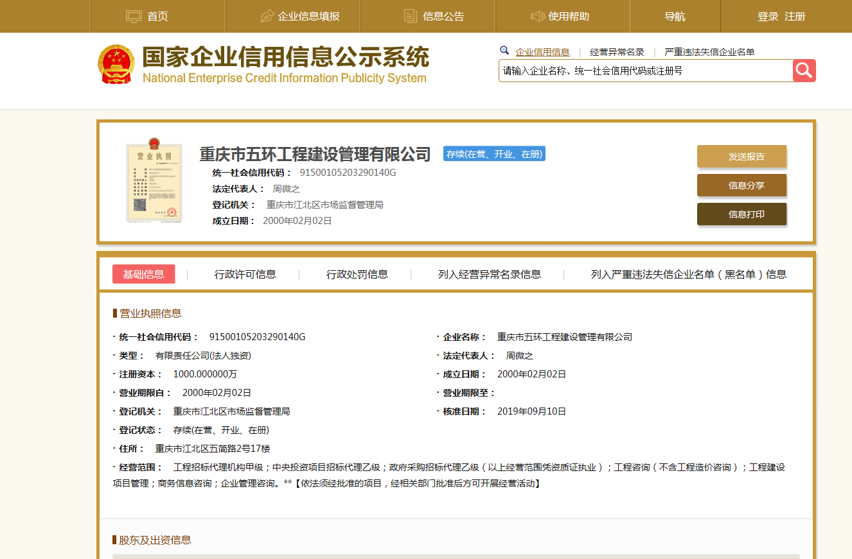

经营面积证明材料；
维修服务质量承诺
根据低价中标比选文件要求， （修理厂）对贵公司车辆实施保养、维修，应保证维修及更换的零配件质量，有正规的出厂合格证，不得使用“三无”产品，不得以次充好，弄虚作假，以旧代新，质价不符（虚报价格），少修多报，乱收费等，并作出如下承诺：
一、竣工出厂质量
1.发动机及总成大修质量按国家三保标准执行，为车辆行驶2万公里或按维修出厂日期起一年为止。
2.日常保养质量保证期为车辆行驶8000公里或按维修出厂日期起半年为止。
3.小修及专项维修质量保证期为车辆行驶5000公里或按维修出厂日期起90天为止。
二、工期
1.一般维修保养或小故障排除（不涉及换件），1个工作日内完成。
2.日常保养或二级维护，2个工作日内完成。
3.发动机及总成大修，10个工作日内完成。
4.特殊车辆小型维修应控制在3日以内，大修控制在15日以内。
大型故障、全车大修等特殊情况，需报东北公司确认维修方案后，经东北公司许可后，具体工期可适当延长。
三、售后服务
1.提供免费技术咨询服务。
2.出厂车辆维修跟踪服务。
3.安排专人提供24小时全天候维修、保养服务。

承诺单位：
日期：

商务部分（格式自理）

